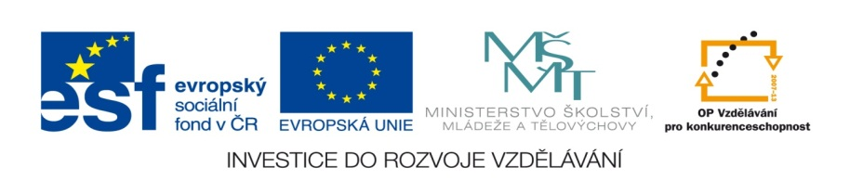

ZÁKLADNÍ ŠKOLA SLOVAN, KROMĚŘÍŽ, PŘÍSPĚVKOVÁ ORGANIZACE
ZEYEROVA 3354, 767 01 KROMĚŘÍŽ

projekt v rámci vzdělávacího programu
VZDĚLÁNÍ PRO KONKURENCESCHOPNOST

ŠABLONA ČÍSLO: III/2
NÁZEV: INOVACE A ZKVALITNĚNÍ VÝUKY PROSTŘEDNICTVÍM ICT

PŘEDMĚT: Prvouka
ROČNÍK: první
TÉMA: Podzim – pracovní list
AUTOR: Mgr. Jitka Bečicová
DATUM VYTVOŘENÍ: 1.4.2012

VY_32_INOVACE_19_JB
ANOTACE

Pracovní listy byly vytvořeny jako doplněk k učivu prvního ročníku Podzim. Slouží k zopakování osvojených pojmů. Jsou vhodné k vytištění.

Vybarvi obrázky, které patří k podzimu.






ZDROJE

Ilustrace a kliparty z www.office.microsoft.com

